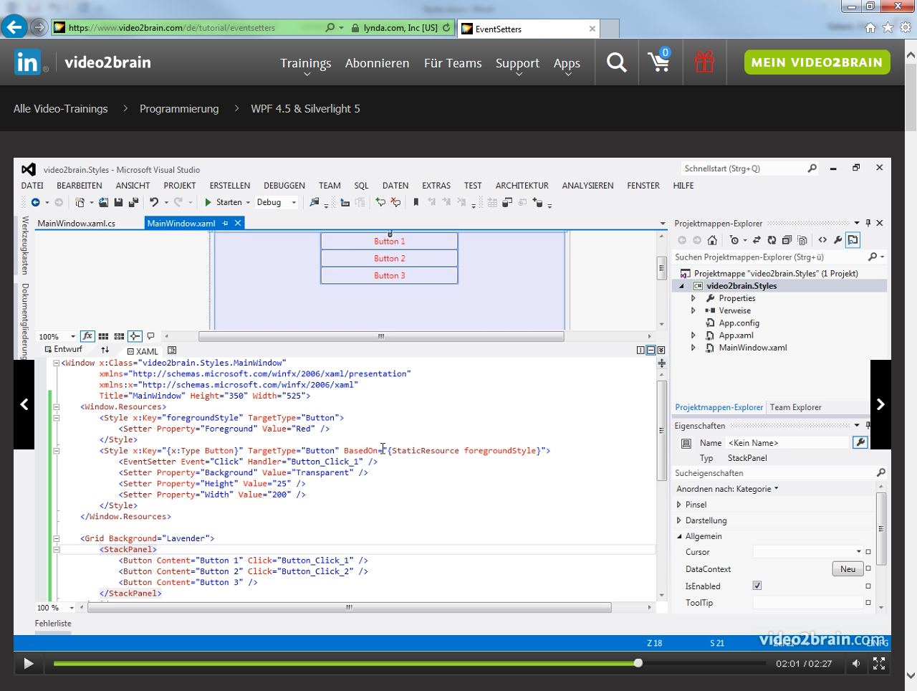

Gleiche Events werden nacheinander ausgelöst.

z.B. Bei ‚Button 2‘ zuerst Event von ‚Button 2‘ dann EventSetter von ‚Button 1‘; Bei Button 1 zuerst Event von Button 1 und dann EventSetter von Button 1